Первая медицинская помощь при ожогах, переломах, ушибах, утоплениях. Урок по БЖД

Термин «ожог» часто расшифровывают, как повреждение кожи, связанное с действием высоких температур. На самом деле ожогом называется не только повреждение кожи. Правильнее говорить, что при этой травме поражаются ткани организма. Например, случаются ожоги дыхательных путей, пищевода. Ожоговая травма может произойти не только при действии высоких температур (термические ожоги), но и химических веществ (химические ожоги), электрического тока (электрические ожоги).

Термические ожоги
Термические ожоги происходят при контакте с открытым огнем, раскаленными твердыми предметами или газами, кипящими жидкостями, паром, горящими смесями типа напалма и фосфора, световой энергией при ядерном взрыве. Тяжесть ожоговой травмы зависит от глубины повреждения, его площади, локализации, длительности воздействия повреждающего фактора. Наиболее опасными повреждающими свойствами обладает пламя и пар под давлением. В этих случаях могут случатся ожоги верхних дыхательных путей, глаз.
Ожоги различают по степеням:
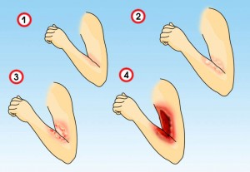
Ожоги 1 степени называют поверхностными. Наблюдается покраснение кожи, припухлость и жгучая боль в области ожога. Эти проявления проходят в течение 3-6 дней, далее начинается шелушение кожи и остается пигментация.
Ожоги 2 степени характеризуются пузырями (волдырями). В области ожоговой травмы сразу или через время появляются пузыри в результате того, что отслаивается поверхностный слой кожи. Пузыри наполнены жидкостью, со временем лопаются. Весь этот процесс сопровождается сильной болью в области ожога, даже после того, как лопнет пузырь. В случае если ожог 2 степени не инфицирован, излечение происходит за 10-15 дней.
Ожоги 3 степени связаны с омертвением (некрозом) глубоких слоев кожи. После таких ожогов остается рубец.
При ожогах 4 степени происходит некроз кожи и глубже лежащих тканей (обугливание). Повреждение может затрагивать подкожную жировую клетчатку, мышцы, сухожилия, кости.
Особенностью ожогов 3 и 4 степени является медленное заживление.
Наверх>>>

Первая помощь при ожогах
Первая помощь при любых ожогах, прежде всего, заключается в устранении причины — повреждающего фактора. Следующими действиями будет наложение асептической повязки для профилактики инфицирования, предупреждение шока, транспортировка в лечебное учреждение. Все действия необходимо выполнять с осторожностью, не допуская повреждений кожных покровов:
• тушение загоревшейся одежды;
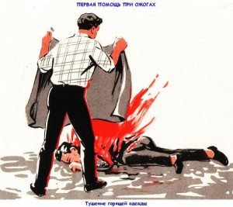
• эвакуация пострадавшего из зоны высокой температуры;
• тлеющую и чрезмерно нагретую одежду необходимо снять;
• нельзя отрывать прилипшую к области ожога одежду, ее нужно отрезать вокруг травмы, наложив асептическую повязку прямо поверх оставшегося лоскута одежды;
• если на улице холодное время года, то снимать одежду с пострадавшего опасно, это приведет к развитию шока и ухудшению состояния.

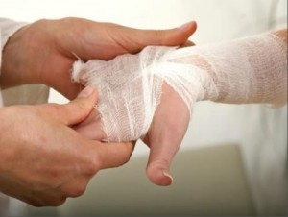
Задача человека, оказывающего первую медицинскую помощь, заключается в наложении сухой асептической повязки с той целью, чтобы не допустить инфицирования ожоговой травмы. Для повязки используется стерильный бинт или индивидуальный пакет. Если этих средств нет в наличии, можно использовать простую хлопчатобумажную ткань, проглаженную утюгом или смоченную антисептиком. Антисептическими растворами могут служить этиловый спирт, перманганат калия, этакридина лактат (риванол), водка.
Что нельзя делать:
1. Трогать ожог руками;
2. Прокалывать волдырь;
3. Промывать ожоговую травму;
4. Отрывать прилипшую одежду;
5. Смазывать ожог маслом, жиром, вазелином (приведет к инфицированию, затрудняет первичную хирургическую обработку травмы).
При ожогах 2, 3 и 4 степени быстро наступает шок. Пострадавшего нужно уложить, укрыть, т.к. при нарушении терморегуляции его будет знобить. Необходимо дать больному обильное питье, чтобы восполнить потери объема циркулирующей крови. Чтобы снять боли применяют наркотические анальгетики (промедол, морфин, омнопон). Советуют дать больному кофе или чай с вином, немного водки.
Чтобы определить площадь ожога, чаще всего используют правило ладони:
1 ладонь пострадавшего = 1% тела,
ожог дыхательных путей принимается равным за 30% ожога 1-ой степени.
При обширных ожогах больного заворачивают в чистую простыню, обеспечивают неподвижность поврежденной области (иммобилизацию), транспортируют в лечебное учреждение.
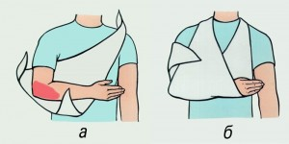Во время обеспечения иммобилизации нужно следить за тем, чтобы в области повреждения кожа была максимальна натянута (например, если обожжена внутренняя поверхность локтя, фиксируют руку в разогнутом положении, если наружная — в согнутом). При транспортировке нужно соблюдать большую осторожность. В лечебном учреждении пострадавшему произведут первичную обработку ожога, устранят шок, введут противостолбнячную сыворотку, назначат местное и общее лечение.
Наверх>>>

Зажигательные смеси
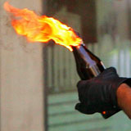
Из материалов гражданской обороны нам известно о зажигательных смесях и веществах типа напалма, используемых в армиях России и зарубежных стран (термит, электрон, фосфор, пирогель, зажигательные жидкости).
Ожоги, вызванные зажигательными смесями в отличие от ожогов, вызванных другими факторами, заживают медленнее, после образуются грубые рубцы. Нередко такие ожоги приводят к инвалидности. По сравнению с другими ожогами, эти вызывают ожоговую болезнь при меньших размерах травмы.
Термит — смеси, содержащие оксиды железа и запальные составы. Горит почти без пламени.
Недопустимо использовать при тушении термита очень малое количество воды, т.к. эта смесь разлагает воду до кислорода и водорода, образуя гремучий газ (взрывоопасная смесь).
«Электрон» — сплавы, содержащие в основе магний, а также небольшой процент алюминия, цинка, марганца и железа.
«Электрон» горит ослепительно ярким, голубовато-белым пламенем при очень высоких температурах (2500 — 3000°С).
Термитные и электронные зажигательные бомбы тушат без особых проблем. Их засыпают песком, сбрасывают с крыш зданий на землю лопатами, помещают в бочку с водой.
Напалм — смесь различных сортов бензина или керосина с загустителем (алюминиевым мылом), которая горит при температуре 800—1200°С, образуя множество токсических веществ. Главным образом, при сгорании напалма образуется угарный газ. Горит красным пламенем. Если напалм попал на одежду, ее необходимо быстро сбросить с себя. Пламя сбивают песком, водой, прижимаются к земле. Под струей воды напалм может разбрызгаться и увеличить площадь повреждения, лучше погрузить пораженную часть тела в воду. Напалмовые ожоговые травмы в основном 3 и 4 степени.
Омертвевшие от ожога напалмом ткани коричнево-серого цвета, кожа вокруг краснеет, отекает, образуются волдыри с кровянистой жидкостью. При поражении лица человек ничего не видит, веки очень сильно отекшие. Такие ожоговые травмы сопровождаются нагноением, боль от этого сильнее, повышается температура, учащается пульс, в крови — анемия и лейкоцитоз. Заживление происходит очень медленно.
Пирогель — смесь сгущенного бензина с соединениями магния и асфальта (или смолы). Горит подобно напалму, но при более высоких температурах. В следствие того, что пирогель липнет к одежде, коже и всему, на что он попал, тушить его трудно .
Белый фосфор — образует дым даже при комнатной температуре, на воздухе самовоспламеняется, горит желтым пламенем.
Фосфорные ожоги имеют чесночный запах, светятся в темноте, при нарушении корки ожога дымят. Белый фосфор ядовит, он всасывается в кровь, вызывая серьезные нарушения нервной, сердечно-сосудистой системы, печени, почек. Фосфор тушат обливанием водой, накладыванием мокрой повязки. Химически «нейтрализуют» фосфор 2% раствором медного купороса, 5 % перманганатом калия, 3 % перекисью водорода в насыщенном растворе пищевой соды.
Ввиду сложности производства зажигательных смесей типа напалма в «домашних» условиях, изготовляют более простые в приготовлении смеси, например коктейль Молотова, какодайл.
Какодайл изготавливают из бутилового спирта, замещая кислород на мышьяк. Емкость с какодайлом взрывается при ударе о твердую поверхность, выделяется белый густой дым смертельного яда — мышьяка. После вдыхания в течение нескольких минут наступает смерть.
Коктейль Молотова готовят из 2/3 бензина, масла и других горючих жидкостей (спирта, керосина, ацетона и т.д.) Жидкость заливают в бутылку, мастерят фитиль, который поджигают. Пламя от коктейля Молотова невозможно потушить водой. При отсутствии огнетушителя нужно использовать песок, кататься по земле, использовать плотную натуральную ткань, чтобы перекрыть доступ кислорода к пламени.
Наверх>>>

Ожоги при радиационном воздействии
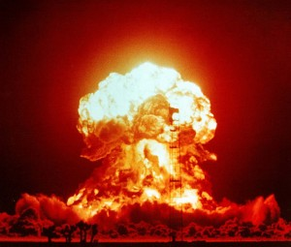
В условиях военных действий ожоги часто сопровождаются механическими травмами, лучевыми поражениями. Область ожоговой травмы может быть заражена радиоактивными веществами, это очень усложняет и замедляет заживление.
При ядерном взрыве выделяется световая энергия, вызывающая непосредственные (первичные) ожоги, а также вторичные травмы, возникающие при возгорании одежды. В очаге ядерного взрыва происходят многочисленные пожары. Яркая световая вспышка ядерного взрыва обжигает глаза (веки, роговицу и сетчатку), нередко приводит к временной или безвозвратной потере зрения, помутнению роговицы.
Если площадь ожога от ядерного взрыва составляет 10-15 % поверхности тела, может возникнуть ожоговый шок. Вначале получивший ожог человек очень возбужден, затем возбуждение сменяется торможением центральной нервной системы. Наблюдается тошнота и рвота, больного мучает жажда, т.к. резко снижается объем циркулирующей крови, что приводит также к снижению выделяемой мочи. У пострадавшего озноб, дрожь, симптомы отравления из-за выделения в кровь токсических веществ.
Первая помощь при ожогах от ядерного взрыва отличается тем, что на пострадавшего необходимо надеть противогаз и скорее доставить его в лечебное учреждение после всех обычных действий при ожогах. Здесь ситуация осложняется комбинированными травмами — сочетанием ранений, ожоговых травм, контузий с действием проникающей радиации и радиоактивных веществ.

Химические ожоги
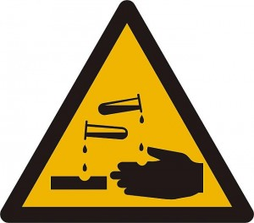
При контакте тканей организма с концентрированными кислотами, щелочами и солями тяжелых металлов возникают химические ожоги.
Ожоги кислотами происходят при воздействии концентрированных серной, хлористоводородной, азотной, уксусной, карболовой кислот. На коже и слизистых образуется сухой темно-коричневый или черный струп с четкими границами. При ожоге кислотой нужно промывать струей воды место ожога в течение 15-20 минут. Исключением является серная кислота: она нагревается при разбавлении водой, что может усугубить ожоговую травму. Далее область ожога промывают растворами с щелочной реакцией — мыльной водой, раствором пищевой соды (1 чайная ложка на стакан воды).
Ожоги щелочами случаются при контакте с концентрированными едким натром, едким кали, нашатырным спиртом, негашеной известью. На поверхности ожога образуется влажный грязно-зеленый струп, неимеющий четких границ. После 20-минутного промывания области ожога под струей воды, проводят обработку растворами с кислой реакцией — раствором 2% лимонной или уксусной кислоты.
После обработки на ожоговую рану необходимо наложить асептическую повязку.
При ожогах фосфором необходимо смыть кусочки вещества под водой с помощью марли, ваты. Далее обработать рану раствором медного купороса. Категорически запрещено смазывать ожог после обработки маслом, жиром, т.к. это способствует всасыванию ядовитого фосфора.
Ожоги негашеной известью ни в коем случае нельзя промывать водой. Удаление вещества и обработку производят маслом. После этого накладывают марлевую повязку.
Наверх>>>

Электротравмы
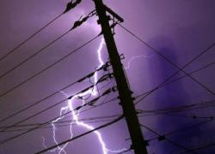
При контакте человека с электрическим током высокого напряжения, а также молнией возникают электротравмы. Местные проявления электротравм напоминают ожоги 3 и 4 степени. Раны могут быть очень глубокими, доходить до кости. Края омозоленные, серо-желтого цвета.
Общие проявления электротравм могут заключаться в потере сознания, остановке дыхания, угнетении сердечной деятельности, снижении температуры. Все это может быть похожим на то, что пострадавший погиб. Однако выслушивание тонов сердца помогает определить признаки жизни. Все это случается при длительном контакте с током большой силы. Более легкими проявлениями является обморок, головокружение, общая слабость.
Первая помощь заключается в прекращении действия источника тока на пострадавшего. Нужно отключить напряжение поворотом рубильника, выключателем, убрать провода палкой или веревкой.
Нельзя прикасаться незащищенными руками к пострадавшему, это приведет к электротравме оказывающего помощь.
После ликвидации источника травмы пострадавшего необходимо осмотреть. При наличии ожогов необходимо наложить асептическую повязку. Дать пострадавшему обезболивающее (анальгин, пенталгин и т.д.), успокоительное (настойка валерианы, пустырника) и сердечное средство (валидол, валокордин, капли Зеленина). Последствия электротравм могут проявиться в течение нескольких часов (до инфарктных состояний), поэтому пострадавшего необходимо доставить в лечебное учреждение.
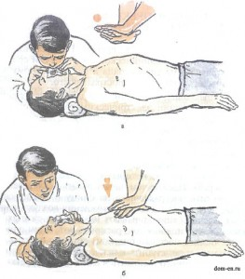
В случае тяжелых проявлений выполняют сочетание искусственного дыхания и непрямого массажа сердца до полного восстановления дыхания или определения явных признаков смерти (на каждое вдувание воздуха 5-6 надавливаний на область сердца).
Нельзя закапывать человека, которого ударило молнией, в землю. Закапывание препятствует действенной помощи, нарушает кровообращение и дыхание, переохлаждает пострадавшего.

Оказание первой помощи при различных травмах
В этой статье собраны простые правила оказания первой медицинской помощи при ушибах, переломах, вывихах, других травмах. К тексту приложены видео-уроки.
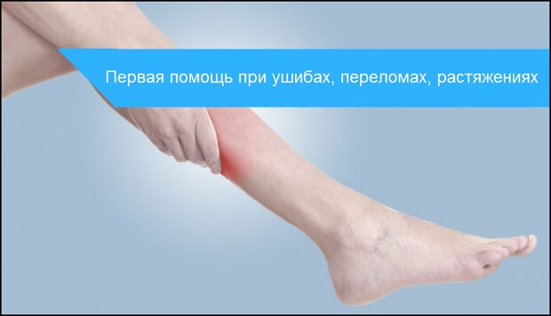
Оказание первой медицинской помощи при травмах осуществляется в такой последовательности:
- Проверяем, угрожает ли нам или пострадавшему что-нибудь, например, упавший необесточенный провод (шаговое напряжение), выделение углекислого газа, избыточное тепло (ожог, тепловой удар). Останавливаем действие поражающего фактора, например, обесточиваем электроустановку, выносим пострадавшего из области пожара.
- Вызываем «скорую помощь».
- Защищаем себя от контакта с биологическими жидкостями пострадавшего: надеваем резиновые перчатки, целлофановый пакет на руку.
- Проверяем, есть ли сознание, дыхание, пульс, определяем повреждения. Если необходимо, проводим сердечно-легочную реанимацию. Осмотр осуществляем в такой последовательности: вначале голова (Осторожно с шеей!!! Может быть перелом или смещение позвонков!), затем — грудь, живот, спина, область таза, руки, ноги. Если пострадавший попал в ДТП, травму шейных позвонков подозреваем всегда. Приподнимаем, переворачиваем, переносим пострадавшего очень аккуратно, чтобы оказание первой медицинской помощи при травме не превратилось в дополнительный поражающий фактор.
- Если есть кровотечение, которое угрожает жизни, останавливаем его.
- Фиксируем сломанную конечность. Это делается в том состоянии, в котором она находится: согнутая так согнутая, прямая так прямая, Z-образная так Z-образная. Нельзя пытаться придать ей анатомически правильную форму, фиксируем как есть. Вначале обездвиживаем место перелома, затем — два ближайших к нему сустава, например, при переломе голени фиксируем колено и голеностопный сустав. Здоровую ногу к больной прибинтовывать нельзя, потому что от боли пострадавший может дергаться, и здоровая нога, двигаясь, будет травмировать больную.
- Если произошел отрыв конечности, после оказания первой помощи нужно найти ее, максимально охладить, а по прибытии медиков передать им вместе с пострадавшим. В идеале для, например, пальца это делается так: оборачиваем место отрыва влажной салфеткой, кладем палец в пакетик. Затем пакет с пальцем кладем в пакет с холодной водой так, чтобы вода не заходила в пакет. Этот пакет с водой помещаем в пакет со льдом. Горлышки пакетов завязываем все одновременно одной завязкой. Можно воду смешать со льдом в одном пакете, не допуская прямого контакта тканей со льдом, иначе они замерзнут и что-либо сделать уже будет нельзя. В морозилке и при отрицательной температуре хранить оторванные конечности нельзя! Современные медтехнологии позволяют приживлять оторванные конечности, которые были сохранены должным образом. Сохраненные при температуре выше +4 ºС ампутированные пальцы успешно приживаются, если с момента ампутации прошло до 8 ч, кисти — до 6 ч, плеча, стопы, голени, бедра — до 4 ч. В случае хранения при температуре 1–4 ºС это время увеличивается. Если ампутация произошла не полностью, нужно охладить часть, которая «болтается», например приложить пакет с водой и льдом. При отрыве конечности кровотечение может быть небольшим, поскольку возникает рефлекторный спазм сосудов. Наложив повязку, следите, чтобы конечность не холодела.
Важно! Если оказанием первой помощи при ушибах и других травмах занимаются несколько человек, нужно выбрать руководителя, распоряжениям которого все будут подчиняться. Это обеспечит слаженную работу и убережет пострадавшего от лишних рывков, ударов, боли.

Оказание первой медицинской помощи при ушибах
Содержание [Скрыть]
- 1 Оказание первой медицинской помощи при ушибах
- 2 Первая помощь при ушибах, растяжениях
- 3 Оказание первой помощи при переломе таза
- 4 Оказание первой помощи при переломах конечностей
- 5 Оказание первой медицинской помощи при травмах позвоночника
- 6 Оказание первой помощи при травмах: вывихнутая рука, нога
Чаще всего ушибы возникают вследствие падений, ударов тупыми предметами.
Признаки:
- припухлость, синяк, гематома;
- при ушибе внутренних органов — сильная боль.
Оказание первой медицинской помощи при ушибах
Техника оказания первой медицинской помощи при ушибах зависит от их локализации и тяжести.
- Если нет кровотечения, перелома, к области ушиба прикладываем лед или холодный компресс на 10–20 мин.
- По истечении времени убираем холод, накладываем тугую повязку. Поверх нее прикладываем холод на 90–120 мин.
- При вероятности ушиба внутренних органов (например, если пострадавший упал с высоты) пострадавшего срочно госпитализируем. При этом его запрещено поить и кормить.

Первая помощь при ушибах, растяжениях
Оказание первой помощи при ушибах и растяжениях осуществляется по одинаковому алгоритму:
- прикладываем холод;
- накладываем плотную повязку (как вариант — эластичный бинт).
Травмированную конечность нужно обездвижить, не нагружать. Если вероятна травма сухожилий, пострадавшего нужно доставить в больницу на обследование, поскольку после разрыва они сами по себе не срастаются — их нужно сшивать в правильном положении. Если этого не сделать, возможна инвалидность. При этом пострадавшую конечность нужно зафиксировать.
Начиная оказывать первую помощь при ушибе, проверьте, не сломаны ли у человека кости таза.

Оказание первой помощи при переломе таза
По виду сопутствующих повреждений переломы могут быть открытыми либо закрытыми. Во втором случае при развитии массивного отека трудно понять, что, собственно, происходит.
Признаки:
- кровоподтеки в районе промежности (внутреннее кровотечение);
- сильная боль в тазу, нижней части брюшины, спины;
- деформация таза;
- вынужденная поза: больной сгибает ноги, как лягушка, чтобы облегчить боль.
Оказание первой помощи при травмах таза
- Фиксируем пострадавшего в позе лягушки — с согнутыми в коленях ногами. Под колени подкладываем что-то, что будет их поддерживать.
- Если пострадавший получил травму таза сидя (например, в автомобиле во время ДТП), в качестве шины для иммобилизации подойдет автокресло, стул или что-то похожее.
- Проводим противошоковые мероприятия: даем обезболивающее, успокаиваем пострадавшего, обеспечиваем его неподвижность.
Нельзя:
- пытаться посадить пострадавшего, поставить его на ноги, перевернуть на бок, выпрямлять ему ноги;
- давить на таз, чтобы нащупать поврежденное место.

Оказание первой помощи при переломах конечностей
Последовательность оказания первой помощи при переломах конечностей зависит от вида повреждения.
Если перелом:
- открытый — кости прорывают мышечный корсет, кожу и торчат наружу. К неприятностям, которые доставляют поврежденные кости и ткани, прибавляется опасность инфицирования через рану;
- закрытый — конечность деформирована, отечна, но кожа остается целой.
Кстати. Закрытые переломы могут быть не слишком болезненными. Известны случаи, когда пострадавшие по несколько дней терпели боль в ноге или руке и только после этого обращались в больницу, где им диагностировали перелом. Так что если где-то что-то нехарактерно хрустнуло и болит, лучше провериться.
При оказании первой помощи при переломах конечностей важно надежно их фиксировать, чтобы травмы не усугубились.
Оказание первой помощи при открытом переломе:
- Проверьте состояние пострадавшего. Если нужно, выполните сердечно-легочную реанимацию. От боли и вида раны пострадавший может впасть в шок. Его первая фаза характеризуется состоянием возбуждения, пострадавший может метаться, кричать, из-за чего причинит себе дополнительный вред, будет мешать оказывать помощь. Вам нужно успокоить пострадавшего, хотя бы обеспечить его неподвижность. Оказывать первую помощь при серьезном открытом переломе следует оперативно, чтобы шок не перешел во вторую фазу — торможения, которая опасна для жизни.
- Удалите лишнюю одежду в области травмы. При этом действуйте без фанатизма. При переломе голени, например, не нужно снимать полностью штаны, лучше отрежьте штанину. Не добавляйте к физическим страданиям пострадавшего психологический дискомфорт.
- Остановите кровотечение. Обработайте кожу вокруг раны антисептиком.
- Зафиксируйте сломанные кости в том состоянии, в котором они находятся. Обычно для этого в общем случае применяется что-то ровное и твердое. Но если кость вывернута под углом, вам понадобится более сложная конструкция. Вначале фиксируем место перелома, затем — 2 близлежащих сустава.
- Дайте пострадавшему обезболивающее.
- Если развивается сильный отек, можно приложить холод.
Нельзя:
- вправлять и складывать кости самостоятельно;
- двигать конечность;
- приматывать поломанную ногу к здоровой. Больной будет двигать здоровой ногой (от боли, случайно, в судороге), поэтому перелом усугубится.
Алгоритм оказания первой помощи при закрытых переломах конечностей такой же, только без ухода за раневой поверхностью.

Оказание первой медицинской помощи при травмах позвоночника
Правильно оказать первую помощь при травмах позвоночника очень сложно. Например, вытащить пострадавшего из разбитого автомобиля так, чтобы не повредить ему шею, область спины, — непростая задача, особенно если кресло было без подголовника. Любое неаккуратное движение способно повредить спинной мозг, разорвать нервы, привести к инвалидности. Для пострадавшего лучше, если ему будут помогать несколько человек.
Оказание первой медицинской помощи при травмах позвоночника
- Фиксируем пострадавшего в положении, соответствующем травме. Если он лежал на животе, так его и укладываем, переворачивать нельзя. Оптимальное положение «по учебнику» — лежа на спине на ровной поверхности (широкая доска, дверь, лавочка). Фиксируем голову чем-то наподобие жесткого воротника: свернутыми журналами, жесткой подушкой, свернутой в жгут одеждой, подголовником от автокресла, особенно во время переноски пострадавшего.
- Если пострадавший находится в машине и нет угрозы взрыва, пожара, до приезда спасателей оставляем его в кресле, самостоятельно не вытаскиваем.
- Даем сильное обезболивающее.
- Успокаиваем, не допускаем, чтобы он двигался, согреваем. Чтобы избежать непроизвольных движений, можно примотать его ноги друг к другу, а руки — к телу.
Нельзя:
- сажать пострадавшего, пытаться поставить его на ноги;
- пробовать вправить позвонки;
- тянуть за конечности, голову.

Оказание первой помощи при травмах: вывихнутая рука, нога
Диагностировать вывих просто: в суставе рука или нога выгибается под неестественным углом. Если вывих несильный, она просто не может двигаться в некоторые стороны. Движения ограничены. Боль может быть терпимой. Она обостряется при попытке пошевелить травмированными конечностями.
- Фиксируем руку, ногу в положении «как есть».
- Успокаиваем пострадавшего, стараемся, чтобы он не делал лишних движений.
- По возможности не даем пострадавшему обезболивающего — это поможет врачу во время диагностики повреждения.
- Доставляем пострадавшего в больницу.
Нельзя:
- пытаться поставить руку, ногу, палец на место самостоятельно.
Если вы не можете понять, что у человека — вывих или закрытый перелом, из-за сильного отека или недостатка опыта, оказывайте первую помощь по алгоритму для переломов. По сути, при этих травмах алгоритм действия одинаков. Когда кость ломается, пострадавший может услышать треск, щелчок, в момент вывиха обычно не слышно ничего.
Говорят, что после перелома кость укрепляется. Это неправда. Так что берегите себя и оставайтесь здоровыми каждый день!
Итак, теперь вы знаете все о правилах оказания первой помощи при открытом переломе, переломах конечностей, позвоночника, таза, вывихах. Имеете представление о последовательности организации оказания первой помощи при ушибах, растяжениях связок.

Спасение человека на воде
Спасение человека проходит в два последовательных этапа: быстрое извлечение из воды и оказание помощи утопающему уже на берегу. В первом случае необходимо как можно скорее вытащить пострадавшего из водоема и не утонуть самому. Поэтому очень важно придерживаться таких мероприятий:
- При утоплении необходимо подплывать к человеку сзади и схватить его так, чтобы тот рефлекторно не вцепился в своего спасителя. В противном случае могут погибнуть сразу два человека.
- Лучше всего хватать за волосы и тянуть. Это самый удобный способ, который для пострадавшего не сильно болезненный, а для спасителя практичный с целью быстрого передвижения по воде в направлении к берегу. Кроме того, можно удобно ухватиться за руку чуть выше локтя.
- Если пострадавший при утоплении все же схватился за своего спасителя на уровне рефлекса, не стоит его отпихивать и сопротивляться. Необходимо набрать в легкие как можно больше воздуха и глубоко нырнуть, тогда он рефлекторно разжимает пальцы и повышает шансы на свое спасение.
- Если же пациент уже ушел под воду, требуется нырнуть, ухватить за волосы или руки, после чего поднять на поверхность воды. Голова должна возвышаться, чтобы избежать дальнейшего поступления избытка воды в легкие и системный кровоток.
- Тащить тонущего человека по воде положено только лицом вверх, чтобы он еще больше не нахлебался воды. Тем самым получается значительно повысить шансы несчастного на спасение уже на берегу водоема.
- Прежде чем будет проведена первая помощь утопающему, необходимо оценить особенности водоема – пресная или солена вода. Это очень важно для реализации дальнейших действий спасателя.
- Положить пациента на живот, оказать первую доврачебную помощь в зависимости от конкретного вида утопления (мокрое или сухое).

Первая помощь при сухом утоплении
Такой вид утопления еще называют асфиктическим, бледным. Прогрессирующий спазм голосовой щели препятствует поступлению воды в дыхательные пути. Все дальнейшие патологические процессы организма больше связаны с наступившим шоком и приступами удушья, при отсутствии первых реанимационных мероприятий могут стоить пострадавшему жизни. В целом, клинический исход более благоприятный, чем при мокром утомлении. Последовательность действий спасателя такова (имеется в запасе только 6 минут):
- Первая медицинская помощь при утоплении начинается с освобождения языка, чтобы человек не задохнулся.
- Далее очистите носовую и ротовую полость (в таковых может скапливаться песок, тина, ил).
- Переверните больного лицом вниз, чтобы из легких вышла вода, обязательно проверьте наличие пульса и признаков дыхательной функции.
- Уложите на спину, чтобы голова была запрокинутой, например, под шею разместите валик из свернутой одежды.
- Проведите дыхательную реанимацию, а для этого выполните искусственное дыхание «через рот в нос» или «изо рта в рот».
Необходимо поговорить подробнее о технике проведения искусственного дыхания «изо рта в рот» с одновременным выполнением непрямого массажа сердца. Итак, уложите человека на спину, освободите от мокрой сдавливающей одежды, запрокиньте голову (подбородок должен возвышаться) и зажмите нос. Выполните два вдувания в рот, после уложите одну ладонь поверх второй на грудную клетку. Удерживая конечности прямыми, надавливайте на грудину до 15 раз за 10 секунд. Потом вновь выполните вдувание воздуха через рот. За минуту сделайте 72 манипуляции – 12 выдохов, 60 надавливаний.
Если человек пришел в сознание и закашлял, быстро переверните голову на бок. В противном случае он вновь может поперхнуться отходящей из легких водой. При выполнении таких комплексных мероприятий по спасению жизни тонувшего необходимо участие двух человек. Первую помощь при утоплении с бдительным контролем пульса требуется оказывать, пока человек не придет в сознание, или не появятся неоспоримые признаки смерти, например, полная остановка сердца, трупные пятна на коже и симптомы окоченения.
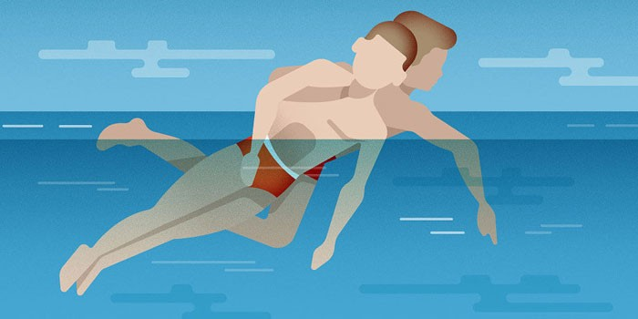
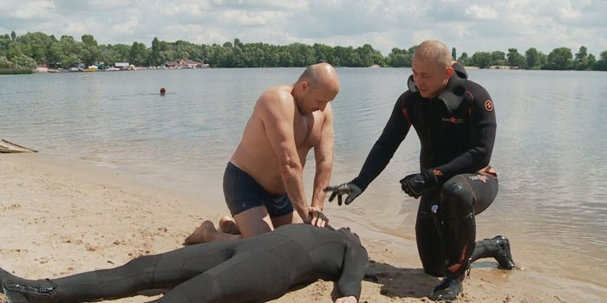
Меры предосторожности при оказании медпомощи
При желании спасти жизнь другому человеку важно по незнанию не загубить свою. Поэтому подплывать к утопленнику необходимо так, чтобы он в страхе не утопил своего спасителя. При продвижении к берегу придется действовать одной рукой, поскольку другая конечность удерживает пациента без сознания или в шоковом состоянии. Другие меры предосторожности со стороны спасителя, которые относятся к теме: «Первая помощь при утоплении», представлены ниже:
- Необходимо быстрое удаление мокрой и сдавливающей одежды, иначе клиническая картина заметно осложняется, тогда как шансы пациента на спасение снижаются.
- Прекращение первой помощи возможно в трех случаях: если подоспела карета скорой помощи, когда утопленник пришел в себя и закашлял, если признаки наступившей смерти очевидны.
- Не стоит удивляться появлению из ротовой полости пены. При утоплении в морской воде она белого цвета (пушистая), у утопленников пресного водоема – с примесями крови.
- Если пострадал ребенок, спасатель должен перевернуть его вниз лицом, опираясь на бедро собственной ноги.
- Если удалось разжать челюсть пациенту, искусственное дыхание можно проводить по методике «рот – нос».
- При компрессии грудной клетки (надавливании) кисти обеих рук необходимо расположить на грудной клетке в точке, которая расположена на два пальца выше нижнего конца грудины.
- Руки при реанимационных мероприятиях при должны оставаться прямыми, на них переносится вес тела. Надавливать на грудину разрешено только мягкой частью ладони.

Список литературы
- 1. Буянов В.М. Первая медицинская помощь/В.М.Буянов. - М.: Медицина, 2000. - 194 с.
- 2. Вандышев А.Р. Медицина катастроф/ А.Р. Вандышев. - Ростов-на-Дону: Феникс, 2002. - 234 с.
- 3. Горячев С.Ф. Безопасность жизнедеятельности и медицина катастроф/ С.Ф. Горячев. - Ростов -на- Дону: Феникс, 2006.- 576 с.
- 4. Кошелев А.А. Медицина катастроф. Теория и практика / А.А. Кошелев. - С-Пб.: Паритет, 2000. - 256 с.
- 5. Рябочкин В.М. Медицина катастроф/ В.М. Рябочкин. - М.: ИНИ ЛТД, 1997. - 312 с.
- 6. Руксин В.В. Неотложная кардиология, С-Пб, 1998.
- 7. П. Сафар, Дж. Бичер. Сердечно - лёгочная и церебральная реанимация. М., 1997.
- 8. Симонов И.А. Первая помощь при травмах и других жизнеугрожающих ситуациях /. - С-Пб.: ДНК, 2001. - 321 с.
- 9. Большая энциклопедия народной медицины. - М.: Изд-во Эксмо, 2007. - 1088с

